Méli-mélo de légumes gratinés
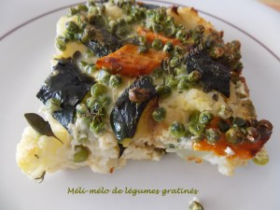 Pour 6 Croquants-Gourmands
- 1 chou-fleur (600 g de fleurettes)
- 180 g de carottes
- 300 g de courgettes
- 200 g de petits pois écossés
- 200 g de fromage blanc
- 70 g de crème fraîche
- 3 œufs
- 50 g de parmesan
- Thym citron-marjolaine
- huile d'olive
- sel & poivre du moulin
1 plat à gratin - Préchauffage du four à 180°C
Nettoyer le chou-fleur et détacher les fleurettes.
Précuire les fleurettes de chou-fleur pendant 10 minutes dans une casserole d'eau bouillante.
Les égoutter soigneusement puis les faire sauter pendant quelques minutes dans un filet d'huile chaude.
Faire cuire les petits pois à l'eau bouillante salée pendant 10 minutes.
Éplucher les carottes et les découper en tronçons.
Couper également la courgette en gros tronçons mais sans l'éplucher.
Faire revenir les carottes dans un peu d'huile chaude pendant une dizaine de minutes.
Ajouter les courgettes et poursuivre la cuisson en remuant fréquemment pendant encore 15 minutes.
Répartir tous les légumes harmonieusement dans le plat à gratin.
Effeuiller sur le dessus la marjolaine et le thym citron.
Mélanger le fromage blanc, la crème, les œufs et le parmesan. Saler et poivrer.
Napper les légumes avec cette sauce. Faire cuire pendant 30 minutes.
Servir chaud.

